Brioche Guylaine
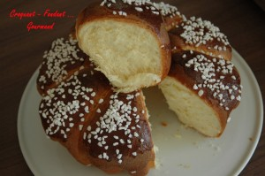 Pour 8 Croquants-Gourmands
- 220 g de lait ½ écrémé
- 4 jaunes d'œufs
- 1 càc de sel
- 520 g de farine T45
- 8 g de levure sèche de boulanger (2,5 càc)
- 80 g de sucre (vanillé maison pour moi)
- 100 g de beurre
- œuf ou lait concentré sucré pour dorer
- sucre en grains
1 grand moule en couronne ou 3 moules à cake 19 cm X 8 cm beurrés
Préchauffage du four à 180°C (chaleur étuvée).
Mettre dans la cuve de la MAP le lait, le sel, les jaunes d'œufs.
Ajouter la farine. Faire un puits et déposer les grains de levure. Les recouvrir de farine.
Saupoudrer de sucre.
Ajouter le beurre en dés.
Lancer le programme "pâte" et le laisser se dérouler jusqu'au bout.
Sortir le pâton sur le plan de travail.
Partager la pâte en 8 boules de 125 g environ pour le moule en couronne et en 12 boules de 85 g environ pour les moules à cake (il en faut 4 par moule).
Garnir le ou les moules.
Laisser lever jusqu'à ce que la pâte double de volume.
Badigeonner d'un peu de lait concentré sucré et saupoudrer éventuellement de sucre en grains.
Enfourner pour 30 minutes pour la grosse brioche et 25 minutes pour les petites.
Laisser tiédir un peu avant de démouler.
Déguster sans modération.

